Наркотики и ВИч
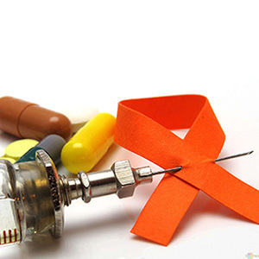
Как часто мы слышали о том, что наркозависимость неизлечима, что последствия воздействия наркотиков на организм и психику человека ужасающие. Сколько фильмов, песен и книг было создано о сломанных наркоманией судьбах людей, и сколько программ на телевидении, статей в газетах и в интернете, посвященных этой проблеме, можно встретить. Но не все говорят о том, что наркозависимость несет за собой еще и огромное количество болезней, передающихся, например, через кровь, одной из которых является неизлечимый вирус – ВИЧ.
Начнем с основ. Во-первых, стоит уточнить, что эффект от всех наркотических средств зависит от количества употребляемого вещества, ведь в небольшом количестве наркотики используются в медицине, как обезболивающие. А вот большими дозами их употребляют уже как седативное средство. Важно помнить, что в любом количестве употребление наркотиков пагубно влияет на процессы головного мозга.
Наркотические вещества притупляют душевную и физическую боль, вызывают ощущение радости и веселья, но вместе с тем они стремительно разрушают клетки головного мозга. Многие люди, которые пробовали наркотики ради «баловства» были уверены, что могут бросить в любой момент, однако физическое привыкание не давало им это сделать. К сожалению, в последнее время очень возрос процент наркоманов среди детей. Плохая компания, проблемы в школе и дома, просто интерес – все это может побудить ребенка к употреблению наркотических веществ.
Наркотики и ВИЧ идут бок о бок уже много лет, практически все наркоманы со стажем имеют ВИЧ-положительный статус. Употребление наркотиков считается главным фактором распространения ВИЧ-инфекции. На протяжении всей истории распространения вируса в России, на первом месте среди всех путей передачи инфекции находится именно игла наркомана. Вирус попадает в наркотическое вещество через шприцы, различную посуду и приборы для совместной внутривенной инъекции.
ВИЧ-инфекция опасна тем, что до сих врачи не смогли создать вакцину, способную защитить или излечить от этой болезни. Вирус внедряется в ДНК человека, постоянно видоизменяясь и разрушая иммунную систему. На финальной стадии развития болезни иммунитет человека ослаблен настолько, что в организме проявляются вторичные инфекционные и опухолевые заболевания.
Кроме ВИЧ-инфекции среди наркоманов наиболее распространено такое заболевание, как гепатит. Эта болезнь может возникнуть как при попадании вируса в организм, так и при воздействии токсических веществ. Чаще всего наркоманы подвержены вирусу Гепатита В. Гепатит – это острое или хроническое заболевание печени. У наркоманов гепатит протекает достаточно тяжело. Острые формы могут перетекать в хронические и цирроз печени.

